Методические разработки

Пузанкова Светлана Николаевна
Пояснительная записка
Автор | Пузанкова Светлана Николаевна
Место работы, должность | Учитель русского языка и литературы МОУ «СОШ № 7 им. Д.П. Галкина» г. Магнитогорска
Предмет | Литература
Класс | 6 класс
Название  материала | Интегрированный урок по творчеству Гомера и его поэмам «Илиада» и «Одиссея» (фрагменты)
Название раздела учебного курса | Античная литература
УМК, авторы  образовательной программы | УМК по литературе под ред. Коровиной В.Я.
Цель и задачи  материала | Цель: Формирование функциональной (читательской) грамотности через раскрытие представления об идейном содержании произведений Гомера, которое передается через особенности творчества древнегреческого поэта, подвиги героев «Илиады» и «Одиссеи», особенности личности героев (Ахилла и Одиссея), теоретико-литературные понятия  Задачи:  Обучающие: учить вчитываться в художественный и научный тексты, понимать авторский замысел, осуществлять системно-деятельностный подход.  Развивающие: развивать образное и логическое мышление; развивать чувство языка, умение понимать прочитанное, аналитические и творческие способности обучающихся; развивать критическое мышление, внимание, умение свободно ориентироваться в Интернет-пространстве.  Воспитывающие: воспитание ценностного отношения к слову и создание благоприятной атмосферы поддержки и уважения
Форма (вид и тип урока) | Урок-квест (интегрированный урок общеметодологической направленности: изучение художественного и научного текстов, формирование знаний теории литературы, развитие специальных умений и навыков в форме приключенческой игры, требующей от обучающегося решения умственных задач для продвижения по сюжету и работы воображения)
Как реализуется | На уроках литературы или дистанционно
Комплектация  работы | Пояснительная записка  Методическая разработка  ЦОРы

Пояснительная записка
Тема | Античная литература. Гомер. Поэмы «Илиада» и «Одиссея». Главные герои
Цель | Раскрытие представления об идейном содержании произведений Гомера, которое передается через особенности творчества древнегреческого поэта, подвиги героев «Илиады» и «Одиссеи», особенности личности героев (Ахилла и Одиссея), теоретико-литературные понятия
Задачи | Познакомиться с особенностями личности Гомера, с первыми произведениями о легендарных исторических битвах богов и людей;  Сформировать представление об эпической поэме, героическом эпосе;  Выявить художественные особенности поэм, особенности изображения личности главных героев;  Ответить на вопрос: чем уникально творчество Гомера и почему до сих пор изучаются его поэмы?
Формируемые УУД | Личностные: положительное отношение к учению, познавательной деятельности; формирование желания приобретать новые знания, умения, совершенствовать имеющиеся; формирование способности к самоорганизации с целью решения учебных задач.  Метапредметные: принятие и сохранение учебной задачи; планирование (в сотрудничестве с учителем и одноклассниками или самостоятельно) необходимых действий, операций.  Предметные: знание содержания прочитанного произведения; умение воспринимать и анализировать текст, определять жанр литературного произведения, формулировать идею, проблематику произведения, давать характеристику герою, аргументированно формулировать свое отношение к прочитанному произведению.
Основные понятия | биография, поэт-сказитель, эпическая поэма, песня-предание, миф, герой, сюжет, композиция, художественно-изобразительные средства (эпитет, метафора, олицетворение), крылатые выражения, тема, идея, проблема
Ресурсы | 1. Интерактивная презентация с онлайн-заданиями https://view.genial.ly/6426effa98f60500199ccb53/interactive-content-zarubezhnaya-literatura-gomer  2. Российская электронная школа:  Урок 47. Гомер «Илиада» и «Одиссея» https://resh.edu.ru/subject/lesson/7069/main/246454/

Ход урока

Тема: Античная литература. Гомер. Поэмы «Илиада» и «Одиссея». Главные герои.
I. Опережающее домашнее задание:
1. Прочитать отрывки из поэм «Илиада» и «Одиссея» в учебнике (с.)
2. Задание по вариантам:
1 вариант: ответить на вопрос «какое оружие было изготовлено для героя?» и нарисовать это оружие (по «Илиаде»)
2 вариант: изобразить основной вид деятельности главного героя (по «Одиссее»)

II. Беседа (проверка чтения текста)
(слайд №1: интерактивная презентация по ссылке https://view.genial.ly/6426effa98f60500199ccb53/interactive-content-zarubezhnaya-literatura-gomer)
- Вашим домашним заданием было прочитать фрагменты эпических поэм легендарного поэта-сказителя Гомера. Понравились ли Вам эти поэтические песни-предания?  - Давайте выполним небольшое задание. Перед вами изображения, имеющие отношения к поэмам. Распределите их на группы. Сколько получится групп и почему? (две: по «Илиаде» и «Одиссее») | 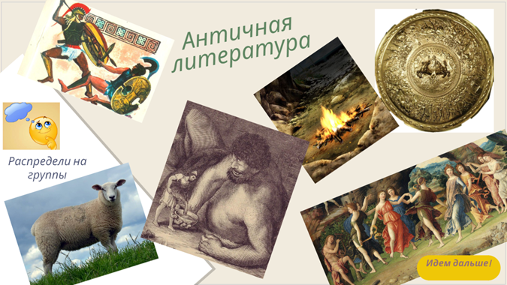

Проблемные вопросы, которые помогут сформулировать тему урока:
- А сейчас скажите, кто меня внимательно слушал и услышал:  а) как называют Гомера? (поэт-сказитель)  б) каким прилагательным характеризуют поэмы «Илиада» и «Одиссея»? (эпические поэмы)  в) как называются главы, рассказывающие о событиях в поэмах? (песни-предания)  - Как вы думаете, почему именно эти термины используют, когда говорят про творчество Гомера?  Запись темы урока: Античная литература. Гомер. Поэмы «Илиада» и «Одиссея». Главные герои | (слайд №2)  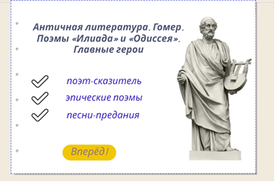

III. Формулирование целей и задач уроков вместе с детьми
Цель: выяснить, кто такой Гомер и каковы особенности его поэтического творчества
Задачи:
Познакомиться с особенностями личности Гомера;
Выявить художественные особенности поэм, особенности изображения личности главных героев;
Ответить на вопрос: чем уникально творчество Гомера и почему до сих пор изучаются его поэмы?

IV. Квест-игра

Слайд №3 (проблемный вопрос) | 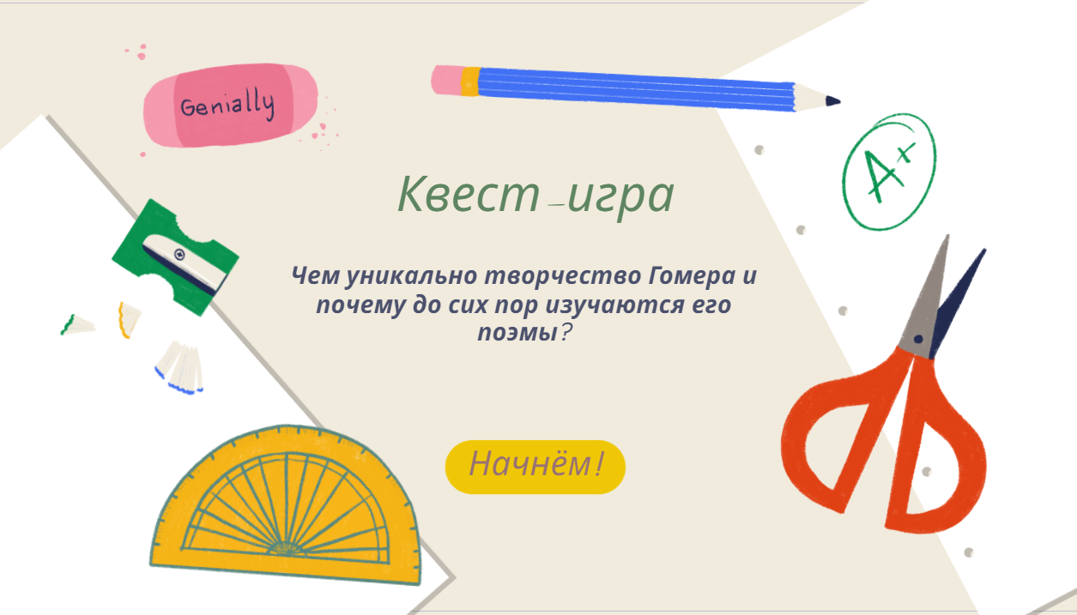
Слайд №4  Вступительное слово учителя.  Тайная комната. Друзья! Вы попали в комнату, о которой никто не знает, кроме вас! Она находится в вашей школе! Вам повезло! Но есть маленькая проблемка... Как только вы в неё попали, замок закрылся. И выбраться из неё вам никто не поможет, кроме вас самих. Для этого нужно выполнить все задания каждого урока. Всего уроков шесть. Только тогда дверь откроется! Итак, вперед! | 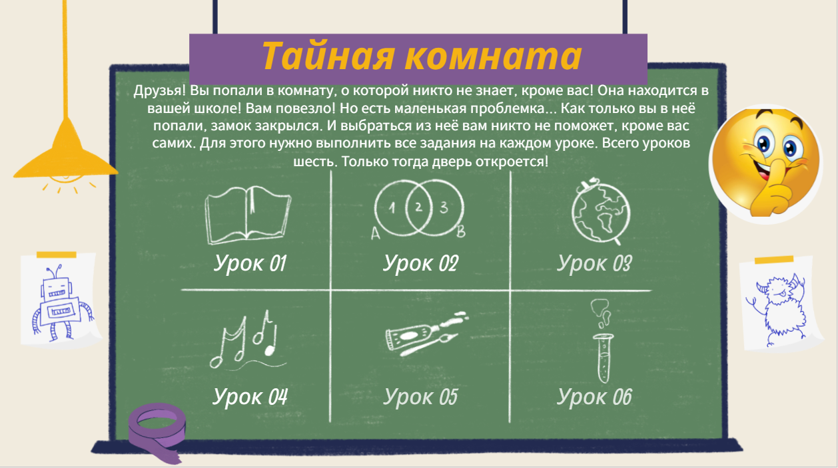

«Урок 1. Литературная разминка»
Прочитайте статьи учебника «Гомер и его поэмы «Илиада» и «Одиссея» и «Значение поэм Гомера» и приступайте к первому уроку!
Вы прочитали статью «Гомер и его поэмы «Илиада» и «Одиссея». Теперь вам необходимо ответить на вопросы:
- Кто такой Гомер?
А) древнегреческий поэт;
Б) древнеримский поэт;
В) троянский поэт
- Чей перевод «Одиссеи» признан наиболее удачным?
А) Гомера;
Б) Н.И. Гнедича;
В) В.А. Жуковского
- О каких качествах Гомера НЕ сказано в тексте?
А) не знал грамоты;
Б) поэмы Гомера исполнялись устно, основными темами их были великие войны и герои;
В) поэмы Гомера принесли ему славу при жизни;
Г) Гомер был гениальным творцом, его имя означает "провожатый" или "певец"
Д) Гомера принято изображать как слепого сказителя с лирой в руке

«Урок 2. История в цифрах»
- Вы прочитали статью учебника «Значение поэм Гомера». Теперь прочитайте следующий текст и ответьте на вопрос:
Хронологический период, в котором локализует жизнь Гомера современная наука, — приблизительно VIII век до н. э. По словам Геродота, Гомер жил за 400 лет до него, что указывает на дату 850 лет до н. э. Неизвестный историк в своих записках указывает, что Гомер жил за 622 года до Ксеркса, что указывает на 1102 год до н. э. Но как бы историки не спорили, сегодня точно известно, что «Илиада» и «Одиссея» были созданы значительно позже описываемых в них событий, но раньше VI века до н. э., когда достоверно зафиксировано их существование.
В какое время стало точно известно о существовании поэм "Илиада" и "Одиссея"?
А) в 5 веке;
Б) в 6 веке;
В) в 8 веке;
Г) в 12 веке;
Д) в 9 веке
- Лента времени. Распределите иллюстрации согласно хронологии:
№ п/п | Дата | иллюстрация | Комментарий
1 | двенадцатый век до нашей эры | 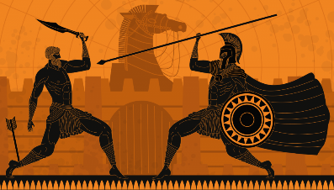 | События Троянской войны
2 | восьмой век до нашей эры | 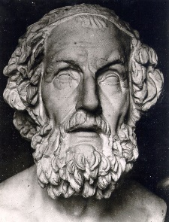 | Время жизни Гомера
3 | начало отсчёта новой эры | 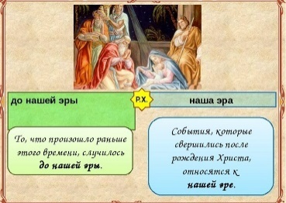 | Начало новой эры
4 | шестой век до нашей эры | 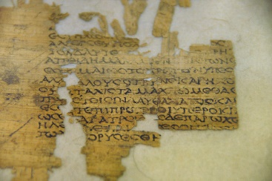 | Точное время существования поэм Гомера (согласно найденным рукописям)
5 | пятнадцатый век нашей эры | 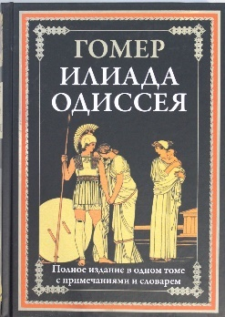 | Впервые напечатаны «Илиада» и «Одиссея»

- Кого в конце I века н.э. нашёл греческий ритор Дион Хрисостом на краю цивилизованного мира?
А) Людей, знавших поэмы Гомера наизусть;
Б) Циклопов в греческой колонии;
В) Фиакийцев, к которым добрался Одиссей;
Г) Женихов Пенелопы на острове Итака

«Урок 3. География»
- Как называется город?
У происхождения названия этого города (или портовой стоянки) много вариантов. Один из них – как перевод с латинского языка «город у моря» или «город на морских путях».
Другой вариант таков. Первый слог из этого термина — ад, ат (од), в переводе с тюркского — «ходить», «двигаться». Второй слог — su (so), по-тюркски — «вода». Отсюда и такое значение: передвигаться по водной поверхности, или передвигаться по водной поверхности в назначенный пункт. Вспомним гомеровского героя и его «долгие годы скитаний» по водной глади. Или как «корабли уходили в долгое плавание и люди теряли связь с родными». Отсюда и появление нарицательного названия такого вида путешествия, связанное с именем героя, и названия этого города. Неподалёку от этого города находилась греческая колония Ольвия. Так как называется этот город?
Ответ: Одесса

- География Античности. Соедини верно.
Города и государства | Роль в античной культуре
Древняя Греция и Древний Рим | Основа для зарождения искусства и литературы
Древняя Греция и Древняя Азия | Троянская война между двумя народами
Флоренция | Город, в котором впервые были напечатаны поэмы Гомера
Итака | Родина Одиссея; остров, названный в честь сына бога моря Посейдона

- Карта мира. Найдите на карте место, где была расположена Троя. Воспользуйтесь подсказками.
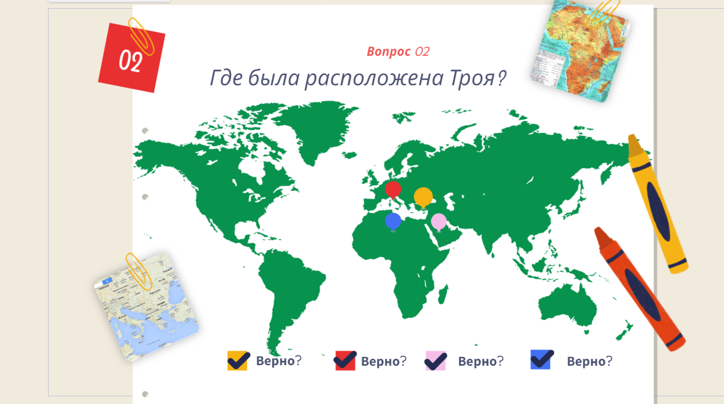

«Урок 4. Музыкальная поэзия»
Как вы думаете, почему «четвёртый урок» называется «музыкальная поэзия»?
Ответы учеников: 1. Гомер был профессиональным певцом, который перерабатывал народные предания и исполнял поэмы под аккомпанемент струнного инструмента, лиры или кифары. Гомер – это слепой поэт-музыкант. Его песни были записаны другими людьми, специально для этого приглашёнными.
2. (Учитель дополняет) Гомер писал гекзаметром – это такой стихотворный размер. Стихотворные строки с таким размером читаются слегка нараспев, с паузой (цезурой) посередине строки, поэтому поэмы носили «музыкальный характер».
3. Наличие сложных эпитетов наряду с простыми (неутомимое солнце, в круге священном, звуки весёлые, блестящие копья): белорунные, резвоногие, звонкоголосая (дополнить ряд: пряморогие, сереброрунные, многоснежные, черноглавые, богобоязненный, гостеприимный, земнородные…) придает поэтическому тексту напевность (как и в русском фольклоре)
Прочитайте статью учебника «Несколько слов о содержании поэм Гомера «Илиада» и «Одиссея».
- Внимательно прочитайте содержание «Илиады» и ответьте на вопрос: имя какого античного бога не упоминается в учебнике, но о нём рассказывается в «песнях» Гомера?  А) Гефест  Б) Зевс  В) Аполлон  Г) Гектора | Содержание поэмы «Илиада»  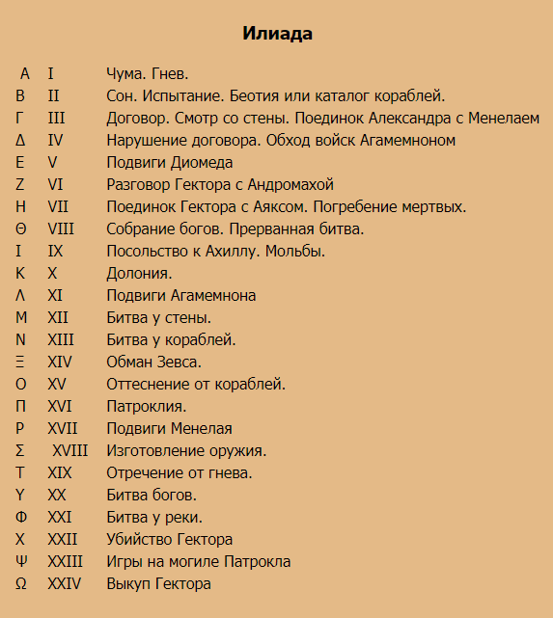

- Вспомни героев, о которых поётся в "песнях" Гомера. Реши кроссворд.
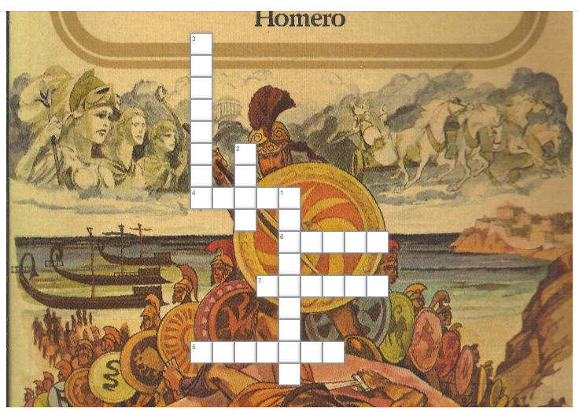
По вертикали:
1. Этот герой взял в плен дочь жреца Хриса (Агамемнон)
2. Этот жрец просил помощи у Аполлона (Хрис)
3. Как звали племянницу Ахилла? (Брисеида)
По горизонтали:
4. Кто помог унять спор между Ахиллом и Агамемноном? (Афина)
5. Так звали лучшего друга Ахилла (Патрокл)
6. Как звали героя, которому Гефест изготовил доспехи невиданной красоты? (Ахилл)
7. После смерти этого героя заканчивается Троянская война (Гектор)

- Расположи по порядку события, происходившие в «Илиаде» (восстанови фабулу):
1 | Агамемнон взял в плен дочь жреца Хриса
2 | Хрис явился к грекам за дочерью, но получил отказ
3 | Жрец из храма Аполлона молил о мщении
4 | Аполлон покарал греков за неуважение
5 | Ахилл не исполнил требование Агамемнона взять другую добычу
6 | Агамемнон пригрозил отобрать Брисеиду
7 | Ахилл отказался принимать участие в войне, пока греки не обратятся за помощью к нему
8 | Агамемнон посылает послов к Ахиллу с предложением о примирении
9 | Ахилл отправляет своего друга Патрокла в своих доспехах на помощь грекам
10 | Патрокл гибнет от руки Гектора
11 | Ахилл решает мстить
12 | Гефест изготавливает новые доспехи Ахиллу
13 | Ахилл убивает Гектора, троянцы гибнут

Домашнее задание к уроку №2
- Посмотреть урок на сайте Российская электронная школа по ссылке https://resh.edu.ru/subject/lesson/7069/main/246454/
- Подготовить характеристику героев поэм – Ахилла (группы 1,2) и Одиссея (группы 3,4).
Используя материалы учебника (статьи) выписать
- причины участия героев в войне,
- испытания героев,
- что происходит с героями после победы,
- характерные черты героев (доказать цитатами из текстов поэм).
- Ответьте на вопросы рубрики «Размышляем о прочитанном» к «Илиаде» (группы 5,6):
1. В тексте поэмы Гефест, создающий щит для Ахиллеса, называется художником. Согласны ли вы с таким определением мастера? Аргументируйте свой ответ.
2. Как представления древних греков о Вселенной отражены на щите Ахиллеса?
3. Сравните описания мирного города и осаждённого неприятелем. Каково отношение автора к картинам мирной жизни и сценам войны? При ответе используйте цитаты из текста поэмы.

Урок 2
«Урок 5. Художественное творчество. «Илиада».
Выставка работ учеников с урока №1
Учитель: Ребята, к прошлому уроку вы приготовили рисунки, которые могут послужить иллюстрациями к поэмам. Давайте рассмотрим их. У нас получилась целая художественная галерея! Расскажите, что на них изображено? Какие инструменты (средства) вы использовали для создания своих работ? А какие «инструменты» используют поэты для создания своих «работ»?
Ответы учеников: художественно-выразительные средства (тропы, лексические средства, приемы – вспомнить особенности «музыкальности» поэм) и непосредственное изложение событий (создание сюжета, фабулы) – слово.
Учитель: давайте посмотрим, как вы справились с домашнем заданием (группы 1,2 и 3,4 сравнивают свои ответы и вносят их в общую таблицу, начерченную на доске или ватмане; группы 5,6 объединяют свои ответы и делают устное итоговое сообщение)
Приложение 1. Таблица (итоговая)
Название поэмы | Илиада | Одиссея
Главные герои | Ахилл | Одиссей
причина участия героев в войне | Хотят отнять добычу – плененную им Брисеиду | Хотят отнять верную жену Пенелопу
испытания героев | Ахилл хоронит своего друга Патрокла, теряет доспехи и оружие | Одиссей лишается всех своих спутников и кораблей
что происходит с героями после победы | Ахилл предчувствует свою близкую кончину | Одиссея ждут новые суровые испытания
характерные черты героев | - Соединяются противоположные начала: божественное и человеческое (сын богини Фетиды и простого смертного);  - самый могучий и самый прекрасный воин, непобедимый герой, обречён на гибель в расцвете сил | - храбрый воин, умный военачальник, умелец и знаток многих профессий;  - великолепный атлет, отважный мореход, искусный плотник, ловкий охотник, хитрый и осторожный торговец, хороший хозяин, любящий сын, супруг и даже поэт;  - жадный, отбирающий лучший кусок на пиру, жестокий к рабам, ради выгоды готовый на ложь;  - необъятные возможности и таланты, знания и умения мореплавателя, открывателя новых земель

А теперь давайте вспомним содержание урока № 47 РЭШ и отрывков из поэм «Илиада» и «Одиссея». Возвращайтесь в загадочную комнату и приступайте к следующему уроку!
- Распределите персонажей эпических поэм:
Работа по статьям учебника «Несколько слов о содержании поэм Гомера «Илиада» и «Одиссея» и отрывком из урока № 47 РЭШ (после просмотра урока ученикам рекомендуется раздать распечатанный отрывок):
"«Илиада» рассказывает о событиях Троянской войны. Название поэмы происходит от греческого названия Трои – Илион.
Сюжет начинается с похода ахейцев (их ещё называют данайцами) – жителей одной из областей в Древней Греции – на богатый город Илион (Трою), которым правил царь Приам. Ахейцами руководил царь Агамемнон, а самым главным воином у него был Ахилл (ещё его называют Ахиллес).
Троянским войском руководил принц Гектор, отважный воин, которому не было равных, и только Ахиллес превосходил его силой.
Согласно мифу, причиной войны стало похищение троянским царевичем Парисом Елены Прекрасной, жены ахейского царя Менелая.
В основе сюжета – великий «гнев Ахилла», жажда мести за смерть друга Патрокла, которого убил Гектор.
Ахилл считался неуязвимым, так как мать искупала его в волшебной реке царства мёртвых Стикс. Но при этом мать держала сына за пятку. Таким образом, пятка его была слабым местом, в которое в итоге и попала стрела врага. Отсюда выражение «Ахиллесова пята», то есть самое уязвимое место.
В «Одиссее» рассказывается о возвращении домой после падения Трои одного из греческих царей – Одиссея. Сейчас бы мы назвали «Одиссею» сиквелом «Илиады». Одиссей – главный герой поэмы «Одиссея» и второстепенный персонаж «Илиады», царь острова Итака, один из предводителей ахейцев в Троянской войне".

Илион, Азия | Микены, Греция
царевич Парис | ахейцы
царь Приам | ахейский царь Менелай
Главный воин - Гектор | Елена Прекрасная
жрец Хрис | царь Агамемнон
троянский конь | главный воин - Ахилл (Ахиллес)
 | Патрокл
 | Одиссей

- В тексте встречается выражение "Ахиллесова пята". В каком значении употребляется это выражение?
А. неуязвимое место
Б. уязвимое место
В. мера длины, от слова "пять
Г. место, называемое пяткой
Учитель: какие ещё крылатые выражения Гомера вы запомнили? («Троянский конь», «Бойся ахейцев (данайцев), дары приносящих», «между Сциллой и Харибдой»)

3. Искусствоведу известного издательства необходимо разместить рецензию на книгу Гомера. Его неопытный стажер написал для неё несколько утверждений. Только одно из них оказалось правильным. Какое утверждение оставил издатель?
А) Одиссею пришла невероятная идея: построить огромного коня и с его помощью проникнуть в Трою
Б) Бог огня Гефест изготовил Ахиллесу щит, панцирь, шлем и поножи, а тот отдал их своему другу Патроклу
В) Гефест ковал Ахиллесу разные картины на щите. В одной из них изображались два таланта, которые смогли примирить враждующих на суде.
Г) На щите Ахиллеса изумляют картины охоты, мирная жизнь двух городов – пахота, сбор урожая. танцы и беспечные стада с пастухами

«Урок 6. Подводим итоги»
Троянская война, человеческая жизнь в «Илиаде» и в «Одиссее» - это игра для Богов. Выберите ту иллюстрацию, которая отражает основную мысль Гомера:
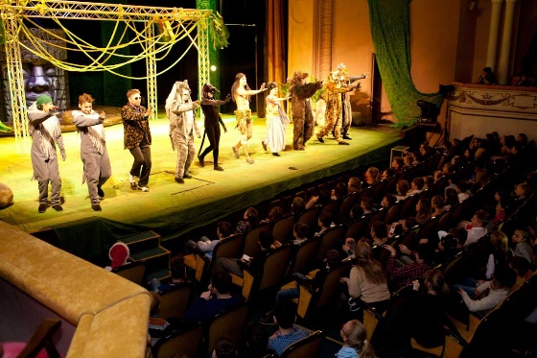  Верно: Боги, по Гомеру, заинтересованные зрители, им чуждо добро и законы человеческого общежития. Троянская война – это игра для них, человеческая жизнь для богов ничего не стоит, это фигуры в игре. | 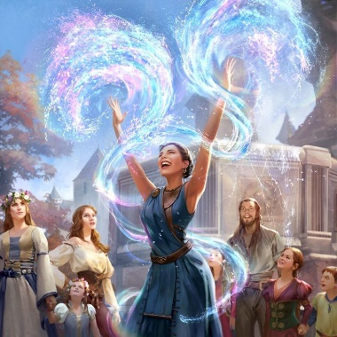

- В мире существует четыре основные стихии. Все они встречаются и у Гомера в различных ситуациях. Какая из них постоянно присутствовала в истории про Циклопа, и какая отчасти помогла справиться с ним?
А) вода
Б) воздух
В) земля
Г) огонь
Учитель: как вы думаете, почему при изучении поэм Гомера важно обращать внимание на «стихии»?
Ответ: Природа у Гомера не выделена в самостоятельный объект. Все природные явления объединены единой устойчивой связью. Гомер отражает представление о мире людей того времени. У него человек находится в центре этой связи. Природа — это все то, что окружает человека, включая и общественные явления. Отсюда и тесная связь с богами, мифами.

- Проанализируйте записи в таблице. Изучите выводы, сделанные по таблице. Какой вывод не является верным?
 | Илиада | Одиссея
Главные герои | Ахилл | Одиссей
Причина участия в войне | Хотят отнять добычу – пленённую им Брисеиду | Хотят отнять верную жену Пенелопу
Испытания героев | Ахилл хоронит своего друга Патрокла, теряет доспехи и оружие | Одиссей лишается всех своих спутников и кораблей
Что происходит после победы? | Ахилл предчувствует свою близкую кончину | Одиссея ждут новые суровые испытания
Характеры героев | Соединяются противоположные начала: божественное и человеческое;  Самый могучий и самый прекрасный воин, непобедимый, но обречен на гибель в расцвете сил | Храбрый воин, умный военачальник, умелец и знаток многих профессий, мореплаватель и открыватель новых земель;  Ради выгоды готов на ложь, порой – жадный, может принимать различные образы; имеет необъятные возможности
Выводы:
А) Герои оскорблены и вправе мстить за свои честь и достоинство;
Б) Внутри каждого героя происходит борьба с самим собой, они сотканы из противоречий;
В) Каждый из героев смертен, но бессмертие каждого в славе, любви и дружбе;
Г) Человек не может быть многообразен, его возможности ограничены, и он не наделён даром бессмертия

Учитель: ребята, вы прошли все испытания, справились со всеми заданиями. Уверена, что теперь готовы ответить на проблемный вопрос, который был задана в самом начале:
чем уникально творчество Гомера и почему до сих пор изучаются его поэмы?

ВЫВОДЫ. Поэмы Гомера представляют собой героический эпос – жанр литературы, основанный на мифах, преданиях – фольклоре, который предназначался не для чтения, а для музыкального исполнения. Поэмы Гомера – музыкальны.
Поэма – это лиро-эпический жанр, крупное или среднее по объёму стихотворное произведение. Эпическая поэма – это длинное повествовательное стихотворение, которое обычно повествует о героических подвигах и событиях, значимых для культуры поэта. Тема поэзии Гомера – былые свершения, великие войны и герои. Поэмы «Илиада» и «Одиссея» являются самыми известными и самыми первыми, которые повествуют о легендарных исторических битвах богов и людей. Герои Гомера изображаются противоречивыми. Они проходят великие испытания. Герои едины с природой. Человек у Гомера многообразен и богат дарованиями, способен чувствовать, страдать и сострадать. Борьба стихий вне человека равнозначна борьбе стихий в самом человеке. Стихия Одиссея – это борьба, преодоление препятствий, познание неизвестного. Человек – это часть мира, а мир – это часть человека, а потому война неестественна и неприемлема. Одна из основных мыслей Гомера – это бренность человеческого существования, человек не властен изменить свою судьбу. Бессмертие заключается в славе, любви, дружбе.

VIII. Рефлексия
Какие ассоциации вызывают у меня герои Гомера?

\IX. Домашнее задание
1. Используя интернет-источники, найти информацию о Гекторе и ответить на вопрос: Гектор – положительный или отрицательный герой? Подготовиться к письменному сочинению-рассуждению.

Используемые ресурсы
- Преподавание русского языка и литературы в условиях обновления содержания школьного образования: методическое пособие / [Ускова И. В., Шамчикова В. М., Макаров М. И.]; под ред. И. В. Усковой. – М.: ФГБНУ «Институт стратегии развития образования РАО», 2021. – 200 с.
- Совершенствование профессиональной компетентности педагога по формированию функциональной грамотности обучающихся [Электронный ресурс]: сборник научных и учебно-методических статей. Вып. 1 / Мин. обр. и науки Челяб. обл.; Челяб. институт перепод. и пов. квал. работ. образ. ; под ред. С. В. Тетиной, Т. В. Соловьевой. – Электрон. текстовые дан. (1 файл: 980 Кб). – Челябинск : ЧИППКРО, 2021.
- Шолпо И. Я иду на урок [Электронный ресурс] / И. Шолпо //Литература. – Новосибирск, 2006. №10. – Режим доступа: https://lit.1sept.ru/article.php?ID=200601005
- Драч Г.В. Рождение античной философии и начало антропологической проблематики. — М.: Гардарики,2003. — 318 с.
- Гинов Н. Одесса или Одессос — латинское или тюркское название [Электронный ресурс]: режим доступа: https://dzen.ru/a/XhSd4B6OPwCyJXH-
- Онойко П. 10 наиболее известных древнегреческих писателей и поэтесса [Электронный ресурс] / П.Онойко // Афинские Новости - информационный портал о Греции на русском языке. – Греция. Афины, 25.08.2017. – Режим доступа: https://rua.gr/greece/abgreece/22667-10-naibolee-izvestnykh-drevnegrecheskikh-pisatelej-i-poetessa.html
- Урок 47. Гомер «Илиада» и «Одиссея» [Электронный ресурс] // Государственная образовательная платформа РЭШ. – М. – Режим доступа: https://resh.edu.ru/subject/lesson/7069/main/246454/

